Централизованная библиотечная система города Йошкар-Олы в 2021 году
Йошкар-Ола | 2022
публичный отчёт

2021
СОДЕРЖАНИЕ

К читателям | 2
ЦБС в 2021 году – это… | 3
Успехи года,  или чем запомнился 2021-й | 4
Библиотечные фонды | 12
Читают все! | 14
Библиотека территория творчества, развития, общения | 18
Работа с читателем особой заботы | 20
Информационное обслуживание  «Вы спрашиваете, мы отвечаем!» | 22
Развитие библиотечных специалистов | 25
Вместе с городом | 28
К читателям
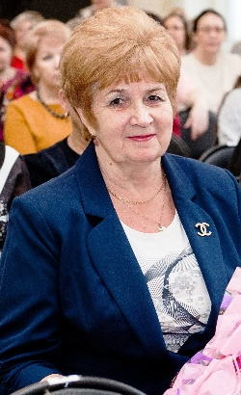
Чем жила в прошедшем 2021 году Централизованная библиотечная система города Йошкар-Олы? На это вопрос мы постараемся ответить данным публичным отчетом, где отражены основные направления большой, сложной и очень интересной работы по наполнению жизни муниципальных библиотек востребованным содержанием.
2021 год стал переломным, в плане участие нацпроекта «Культура». Открытию библиотеки нового поколения предшествовала нелегкая и плодотворная работа. Мы справились со всеми трудностями, и за три месяца смогли сделать библиотеку, которая привлекает и манит к себе уютным интерьером, новыми книгами и техническими возможностями.
Кроме этого, год наполняли яркие юбилейные события, запоминающиеся мероприятия, встречи с талантливыми, творческими людьми.
Благодаря использованию новых форм взаимодействия с населением в виртуальном пространстве мы становимся доступнее. НО нам бы хотелось, чтобы в 2022 году читатели приходили к нам свободно, без всяких ограничений!
Здесь представлена лишь небольшая часть основных событий и достижений прошедшего года. Читайте, вспоминайте, мечтайте вместе с нами! Следующий 2022 год обещает быть очень интересным и насыщенным, а мы постараемся вас порадовать и удивить!

Директор МБУК «ЦБС г. Йошкар-Олы»
Алевтина Валентиновна Тараканова
ЦБС В 2021 ГОДУ – ЭТО…
МБУК «ЦБС г. Йошкар-Олы» – это 14 муниципальных библиотек,
в том числе 2 детских библиотеки,
12 библиотек для взрослых
3 библиотеки, обслуживающие детей и взрослых.

Открытие библиотеки нового поколения

В 2021 году в муниципальных библиотеках было 59 244 читателя,
они побывали у нас 459 200 раз и взяли 1 381, тыс. книг
и других документов.

Посещение сайта муниципальных библиотек (www.olalib.ru) за год составило 36 000

В фонде ЦБС хранится 445 364 документа.

Электронный каталог ЦБС включает
70 380 записей.

За год поступило 13 567 новых книг, журналов, газет, дисков.

Выдано 16 520 справок, в том числе 357 в виртуальном режиме

В ЦБС 15 любительских объединений, из них
6 - детских

Проведено 1 458 различных
культурно-просветительских мероприятий для детей и взрослых, в том числе 469 - онлайн.

УСПЕХИ ГОДА,
ИЛИ ЧЕМ ЗАПОМНИЛСЯ 2021-й

Деятельность муниципальных библиотек была направлена на удовлетворение информационных и культурных потребностей наших пользователей, реализацию нацпроекта «Культура», проведению мероприятий, посвященных Году науки и технологий, 800-летию князя Александра Невского, 200-летнему юбилею русских писателей Ф. М. Достоевского и Н. А. Некрасова.
Главными событиями года стали:

Библиотека нового поколения
Модельная библиотека в рамках реализации национального проекта «Культура» открылась на базе библиотеки-филиала №25. На ее создание было выделено 5 млн. рублей из федерального бюджета. На эти средства был проведён ремонт, приобретена современная мебель, создано привлекательное библиотечное пространство, решён вопрос доступной среды для инвалидов. На открытии библиотеки присутствовал Глава Марий Эл Александр Евстифеев. Глава региона особенно оценил новшества современной библиотеки – программы по дополнительному профессиональному образованию и специально оборудованную профориентационную зону.
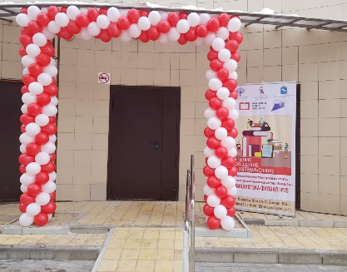
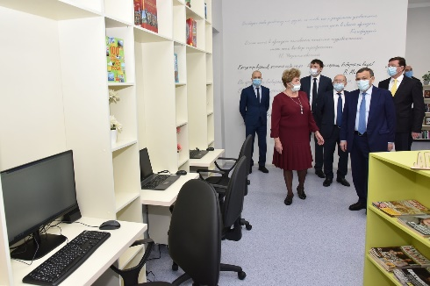
ГОД НАУКИ И ТЕХНОЛОГИЙ
Библионочь-2021 «Книга – Путь к звёздам!»

Популярную всероссийскую акцию поддержала Центральная детская библиотека. Праздничная программа, посвященная 60-летнему юбилею полета человека в космос, была насыщенной: «Селфи с космонавтом», мастер-классы, театр теней, игра «мемо» и многое другое.
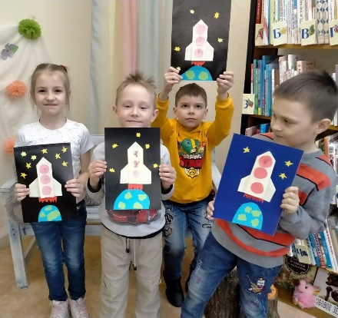
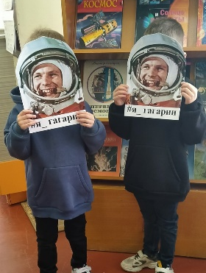

Научно-познавательный конкурс
«Эксперименты юных профессоров»
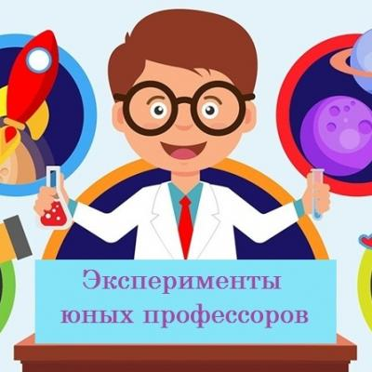
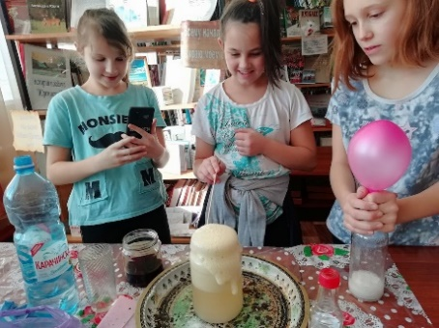
В конкурсе приняли участие дети от 6 до 14 лет, родители и педагоги с разных уголков страны. Согласно условиям принимались фотографии и видеоролики опытов и экспериментов с их описанием. Организатор – Центральная библиотека.
День отrрытых дверей «Загляни в мир знаний!»

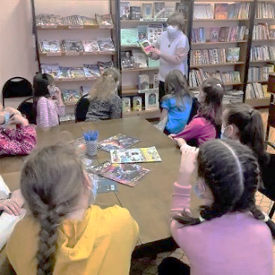
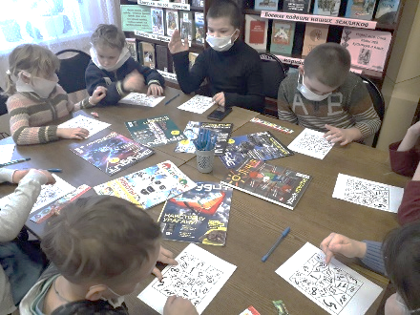
Библиотека-филиал №19 интересно отметили день российской науки - 8 февраля. В этот день все посетившие могли разгадывать ребусы и кроссворды, отвечать на весёлые вопросы, сыграть в интеллектуальные игры, познакомиться с книжной выставкой «Наука и человечество», принять участие в веселых конкурсах.
Видеообзоры, книжные выставки и Вернисаж научных открытий

«Великие научные открытия в произведениях писателей-фантастов»:
https://www.youtube.com/watch?v=Ueq-vHomJ5M&t=3s
https://www.youtube.com/watch?v=oXPukCH3y-4&t=3s
https://www.youtube.com/watch?v=44dy3Vk_hzE&t=51s

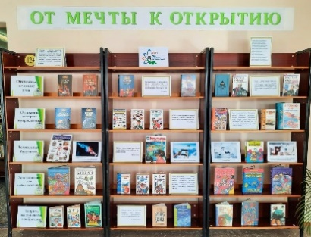
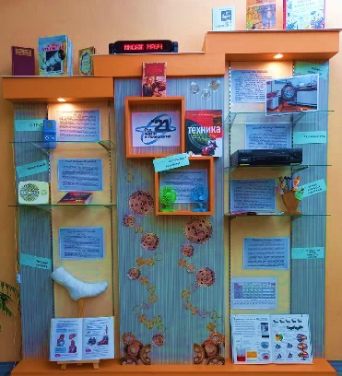

Юбилей Ф. М. Достоевского (200 лет со дня рождения)
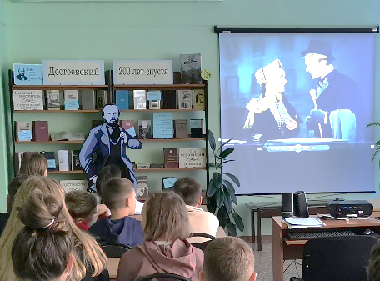
Библиотеками ЦБС реализован литературный проект «Семь встреч с Достоевским». Срок реализации проекта август-декабрь 2021 года. В рамках проекта проводились викторины и выставки, "громкие" чтения, виртуальные экскурсии и просмотры фильмов по книгам классика. Часть мероприятий прошла в онлайн формате, часть - в очном режиме.
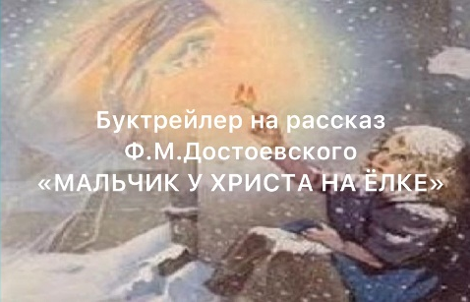
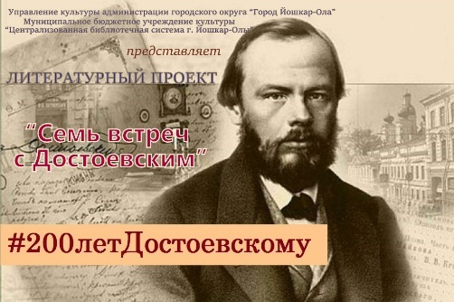
Демонстрация буктрейлеров по творчеству писателя стала возможна благодаря профессиональному конкурсу на лучший мультимедийный проект «Читайте Достоевского!».

Посмотреть все работы (буктрейлеры) можно по ссылке: https://olalib.ru/blog/itogi-professionalnogo-konkursa-na-luchshiy-multimediynyy-proekt-chitayte-dostoevskogo-v-forme-buktr

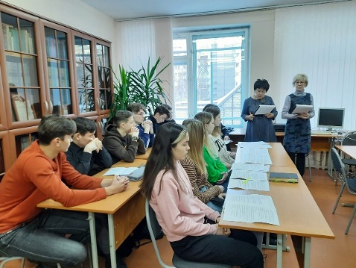
Межрегиональный телемост между школьниками Йошкар-Олы и Рыбинска (Ярославской обл.) завершил юбилейный год Достоевского.
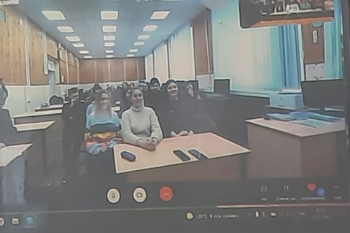
Год Александра Невского
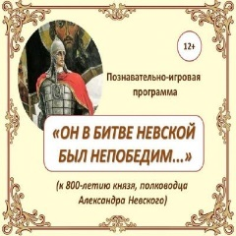
«Верьте в себя и боритесь за поставленную цель!» - эта фраза стала финальной для участников квеста в познавательно-игровой программе «Он в битве Невской был непобедим…» библиотеки-филиала №19.
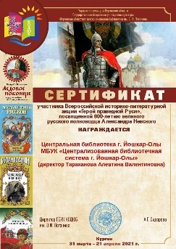
Всероссийскую историко-литературную акцию «Герой праведной Руси» поддержала Центральная библиотека.
Библиотеки-филиалы оформляли тематические выставки, проводили исторические часы, выпускали буклеты и др.
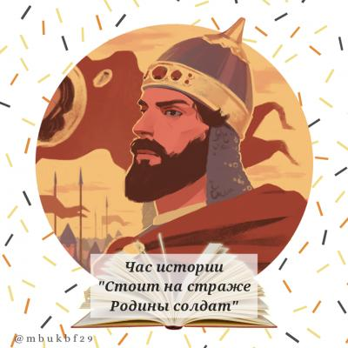
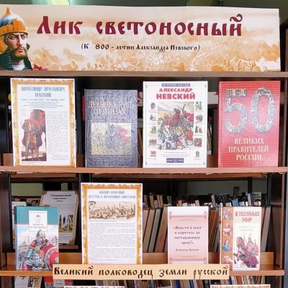

АКЦИИ
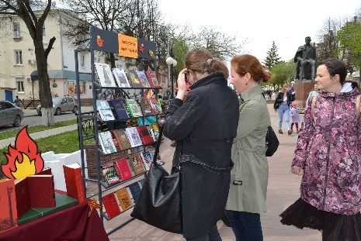
Библиотеки приняли участие в общегородском празднике, посвященном Дню Победы!
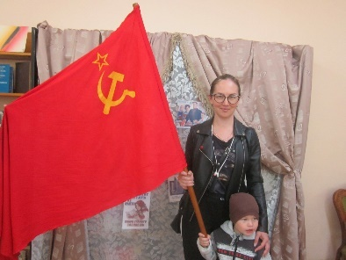
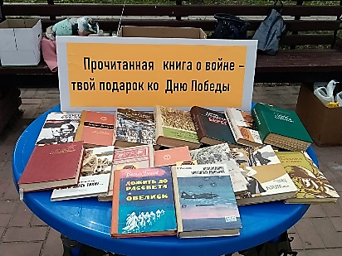
В Центральной библиотеке состоялась акция «РетроДень в Библиотеке». Каждый гость, посетивший библиотеку, смог полностью погрузиться в атмосферу 80-х годов.
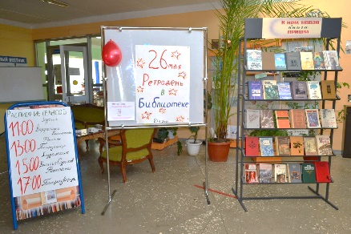
Фотоакция «Зима на книжной странице» в библиотеке-филиале №4
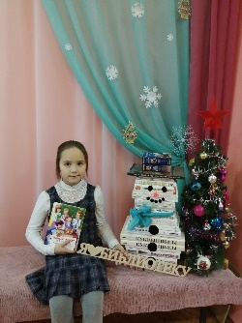
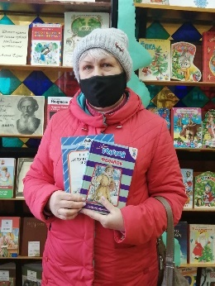
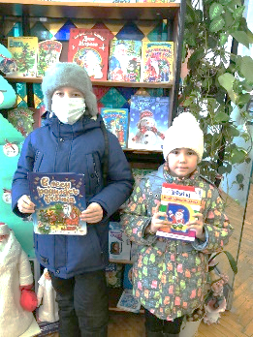
КОНКУРСЫ
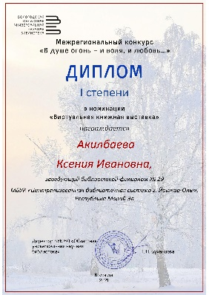
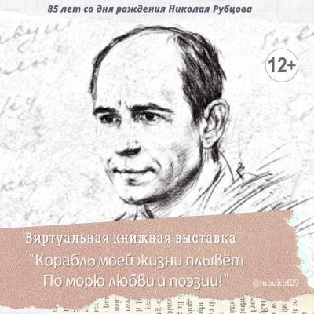
В межрегиональном конкурсе «В душе огонь – и воля, и любовь...» (к 85-летию Н.М. Рубцова) заведующая библиотекой-филиалом №29 Акилбаева Ксения Ивановна, получила диплом I степени в номинации «Виртуальная книжная выставка». Организатор - Вологодская областная универсальная научная библиотека им. И. В. Бабушкина.

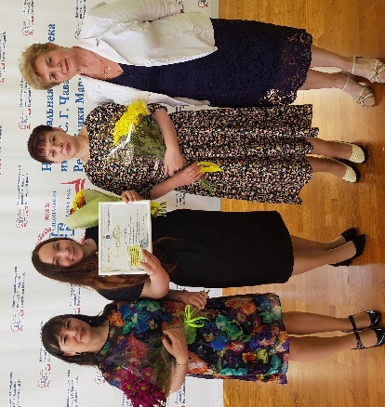
Диплом победителя республиканского конкурса «Лучшие муниципальные учреждения республики Марий Эл и их работники» в 2021 году получила Акилбаева Ксения Ивановна, заведующая библиотекой-филиалом №29 в номинации «Лучший работник малой библиотеки». В каждой номинации финалистами стали: Центральная детская библиотека; Центральная библиотека; Г. В. Щербакова, заведующая отделом обслуживания Центральной библиотеки.
Награждение состоялось 27 мая в Национальной библиотеке им. С. Г. Чавайна.
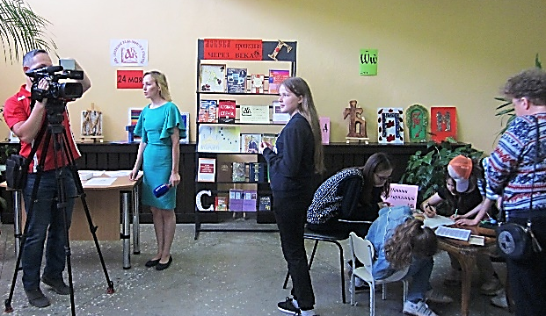
Центральная библиотека стала победителем республиканского конкурса акций по продвижению чтения среди муниципальных библиотек Республики Марий Эл «Мы – за читающую Россию!» в номинации «Аз и Буки – начало всей науки».
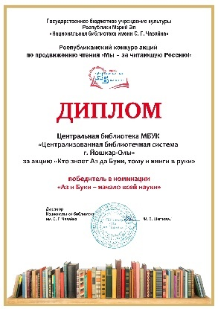
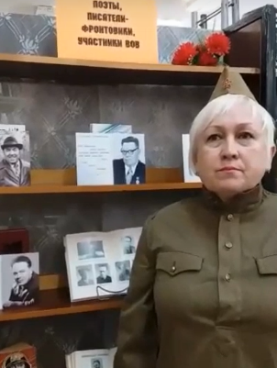
В III Открытом районном конкурсе чтецов "Читаем произведения Аркадия Крупнякова" ведущий библиотекарь библиотеки-филиала №8 Л. А. Гаврилова получила диплом I степени в номинации «От 31 и старше».
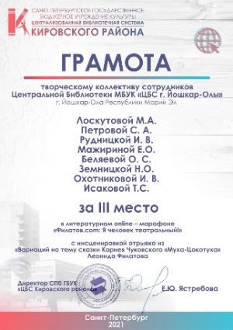
В Литературном online-марафоне "Филатов.com": "Я человек театральный" III место зрители отдали творческому коллективу Центральной библиотеки г. Йошкар-Олы с инсценировкой отрывка из "Мухи-Цокотухи". Организатор - Централизованная библиотечная система Кировского района Санкт-Петербурга.

БИБЛИОТЕЧНЫЕ ФОНДЫ

В 2021 году благодаря субсидиям на комплектование из федерального, регионального и муниципального бюджетов, участию в нацпроекте «Культура» в рамках создания модельных библиотек, удалось обновить фонд новой, отвечающей современным требованиям литературой.
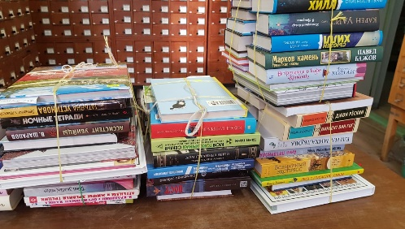
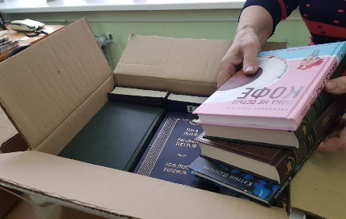
Объем средств, выделенных на комплектование, составил 2 925,9 тыс. руб. Новые поступления (книги и периодика) составили 13 567 экз. На конец года объем фонда составил 445 364 экземпляров документов.
За год приобретено 6314 новых книг универсального содержания. В это число вошли и книги, полученные в дар от читателей и организаций.
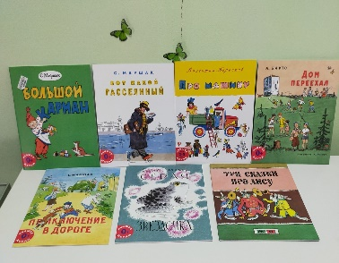
Библиотека-филиал №12 в течение года получает посылки с новыми книгами из разных уголков Российской Федерации.
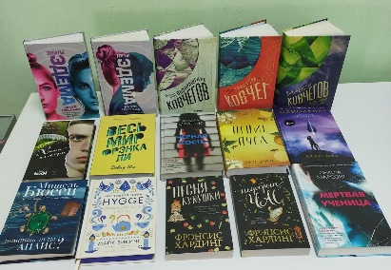

Выбытие составило 34137 экз. документов, большая часть из которых книги (27050), списанные по ветхости 55%; утеряно читателями 0,6%; устаревшие по содержанию 42,4%.
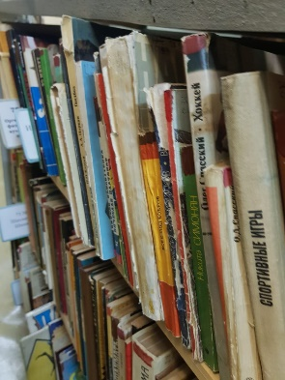
Отдел комплектования и обработки литературы ведет централизованный контроль за списанием изданий из фондов библиотек. Выбытие документов из фондов муниципальных библиотек в 2021 году превысило показание 2020 года на 19145 экз. Это связано прежде всего с моральным устареванием фонда.

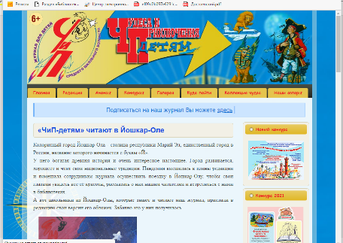
Подписка: количество названий периодических изданий во втором полугодии составило 99 названий: 27 газеты, 72 журнал. В ЦБ – 41 название. Всего на подписку выделено 470,0 тыс. руб.
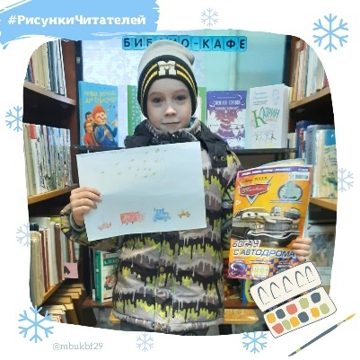
Юный читатель библиотеки-филиала №29, Кириллов Ярослав - большой фанат техники, нарисовал для детского журнала "Тачки" свои любимые машины.
А читатели библиотеки-филиала №4 нарисовали обложки для журнала «Чудеса и Приключения детям». Их рисунки опубликованы на сайте журнала. Ссылка: https://detchip.ru/component/content/article/1-latest-news/1114-2021-06-30-09-54-58

ЧИТАЮТ ВСЕ!

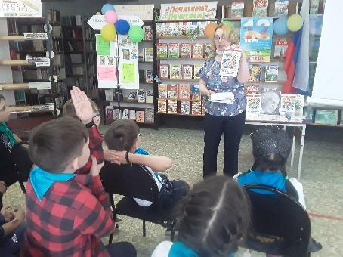
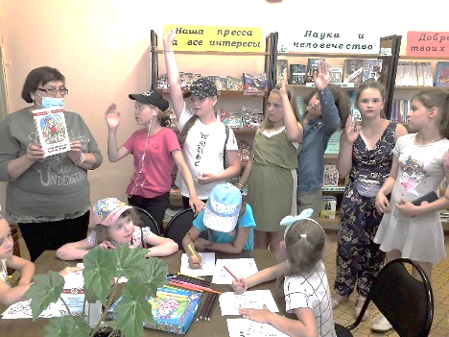
Традиционно во время летних каникул действует программа летнего чтения «Книжная улыбка лета». Благодаря Программе дети и подростки с пользой проводят время и приобщаются к лучшим образцам детской художественной литературы.
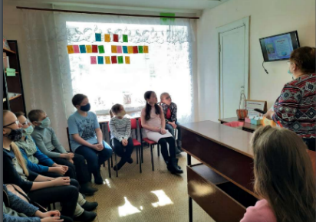
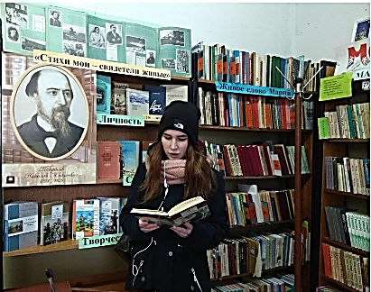
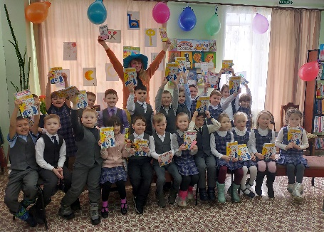
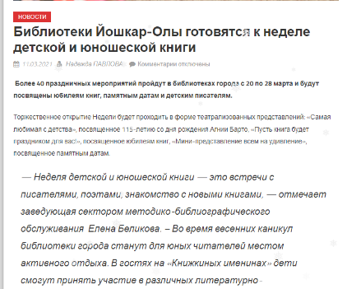
Неделя детской и юношеской книги

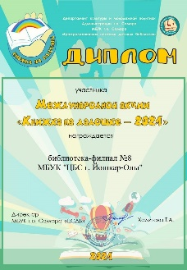
Библиотеки охотно принимают участие в акциях по продвижению чтения различного уровня: Международной акции «Книжка на ладошке»; межрегиональной акции «Почитаем вместе книги М.М. Пришвина о природе России»; III межрегиональной акции «Читаем детям православную книгу» и многих других.
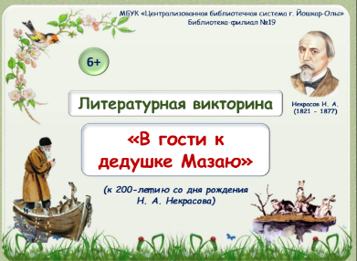
Примеры успешных онлайн-практик по продвижению чтения:
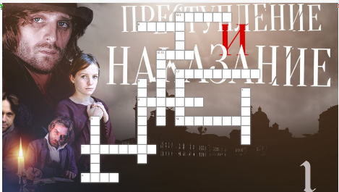
Онлайн-кроссворд по роману Ф. М. Достоевского
https://learningapps.org/view22000106
Литературная викторина «В гости к Дедушке Мазаю»
Онлайн-викторина «Щелкунчик и Мышиный король»
Литературная медиа-викторина «По страницам книг Некрасова» https://learningapps.org/watch?v=p1jot11nk21
Онлайн-викторина «В гостях у Буратино»
Онлайн-викторина «Мир сказок Владимира Даля»
Интерактивный плакат «Война, музыка и добрый папа»
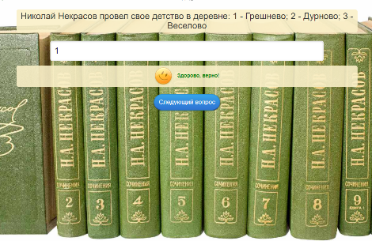
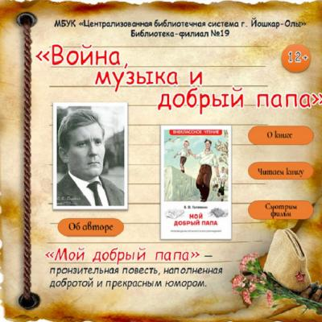

Краеведение


Библиотека-филиал №28 приняла участие в республиканской акции #100летШернурвел с литературными онлайн-зарисовками «Родимый край Шернурвел». Литературные зарисовки из трёх частей были опубликованы на сайте учреждения https://olalib.ru/blog/literaturnye-zarisovki-rodimyy-kray-shernurvel-na-serdyazhke-reke-
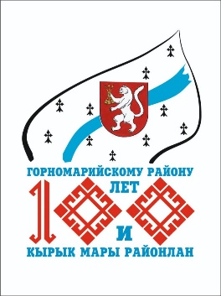
Центральная библиотека приняла участие в республиканской акции #100летГорномари с поэтической онлайн-гостиной «Пою тебе, мой край родной» и виртуальной выставкой «Обойдя белый свет». Материал был опубликован на сайте учреждения https://olalib.ru/blog/akciya-100-let-gornomari;

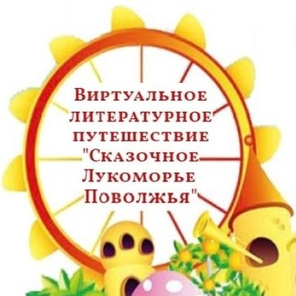
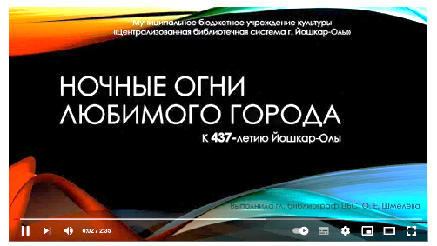
Все библиотеки приняли участие в праздновании Дня города Йошкар-Олы в онлайн-формате. Пользователей пригласили на «Бульвар интеллектуальных развлечений». Цель - развитие интереса к истории родного города. В программе: виртуальные путешествия, видеопрезентации, викторины и др.
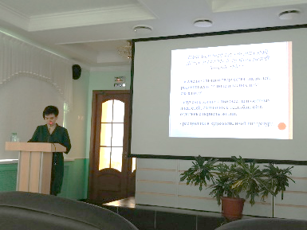
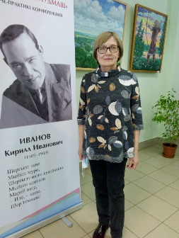
Участие в VII Республиканской научно-практической конференции, посвященной 100-летию Республики Марий Эл и Сернурского района ЙЫВАН КЫРЛА ЛУДМАШ с докладом «Краеведческая литература как этнокультурная составляющая современного общества: к 95-летию со дня рождения краеведа Соловьёва А. А.» (Соловьёва Л. А., ведущий библиотекарь библиотеки-филиала №28).
Участие в V Межрегиональной научно-практической конференции «Колумбовские чтения» с докладом «Литературное краеведение в работе с детьми и подростками» (Павлова Е. В., зав. сектором по работе с детьми Центральной библиотеки).
Библиотека-филиал №8 в рамках республиканского конкурса акций по продвижению чтения среди муниципальных библиотек Республики Марий Эл «Мы – за читающую Россию!» (24 мая - 14 июля 2021 года) в номинации «Наш Пушкин» провели литературно-поэтический марафон «Читаем Пушкина на марийском языке». Марафон проходил с 26 мая по 6 июня в соцсети ВКонтакте.
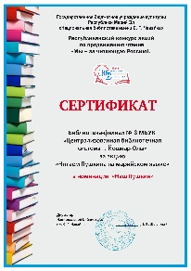
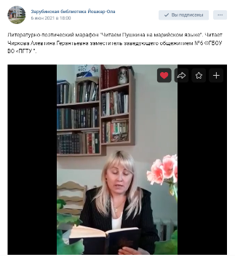
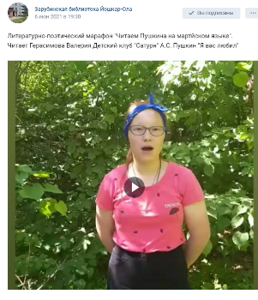

БИБЛИОТЕКА – ТЕРРИТОРИЯ ТВОРЧЕСТВА, РАЗВИТИЯ
И ОБЩЕНИЯ

Количество любительских объединений в 2021 году - 15, из них 6 – детские.
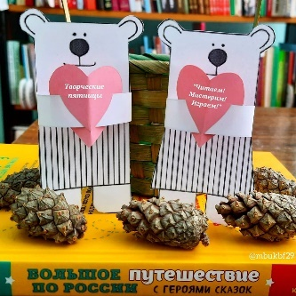
Классным начинаем стали Творческие пятницы «Читаем! Мастерим! Играем» в библиотеке-филиале №29. Каждую пятницу дети собираются в библиотеке, чтобы окунуться в атмосферу чтения и творчества. Девиз клуба – «Все дети – талантливы!

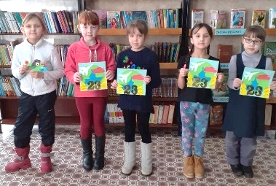
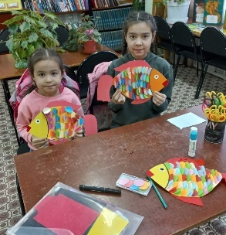
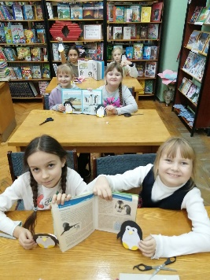
В детском клубе «Лучики» при библиотеке-филиале №4 и «Чудесной мастерской» в библиотеке-филиале №12 создают уникальные поделки.
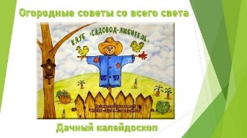
В течение года в библиотеке-филиале №3 в онлайн-режиме действовал клуб «Садовод-любитель».
Пример: https://vk.com/bibl_3?w=wall-189411595_1221.

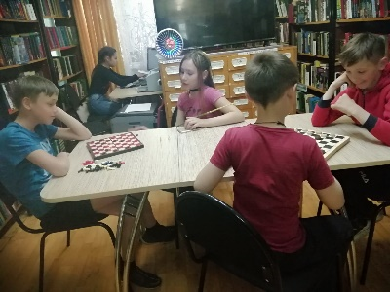
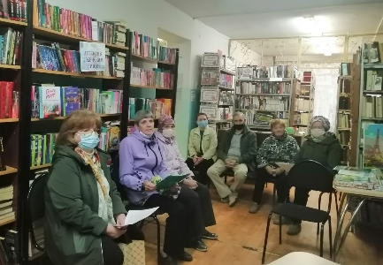
Библиотека-филиал №7 является местом притяжения для жителей микрорайона Ширяйково. В выходные и будние дни дети собираются, чтобы поиграть и пообщаться. Среди взрослого населения есть свой актив, которые активно участвуют в жизни библиотеки и встречаются с депутатом.
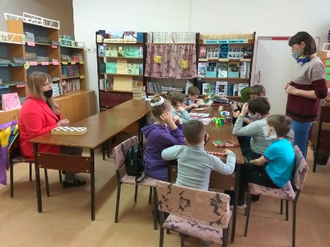
До ввода жестких ограничений по посещению библиотек в филиале №1 по выходным свой досуг проводили семьи с детьми.
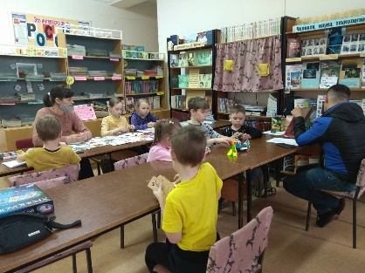
Своим творчеством охотно делятся талантливые люди нашего города. (В. Н. Подумаров, Е. В. Артеменко, Г. А. Кокорина)
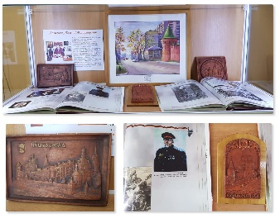
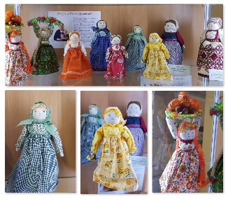
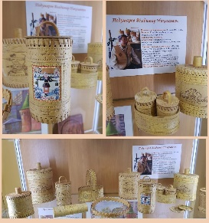

РАБОТА С ЧИТАТЕЛЯМИ
ОСОБОЙ ЗАБОТЫ

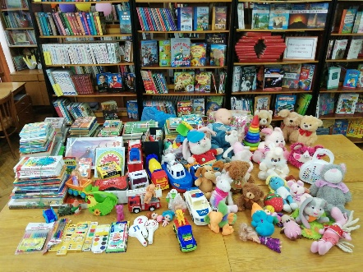
С 1 августа по 20 декабря 2021 года прошла благотворительная акция «Сделай добро - подари книгу интернату!». В рамках акции читатели библиотеки-филиала №4 передали книги для детей и взрослых, проживающих в интернатах нашей республики. Активное участие так же приняли военнослужащие в/ч 50200, которые передали игрушки, канцтовары и книги.
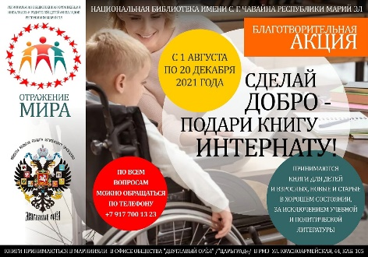
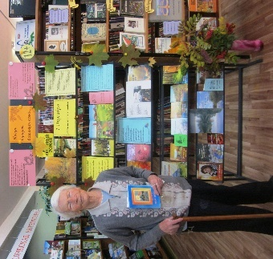
Ежегодно ко Дню пожилого человека Центральная библиотека проводит Месячник добра и уважения. Для них проводилось бесплатно: регистрация читателей, выдача книг с коммерческой полки, распечатка и репродуцирование документов.

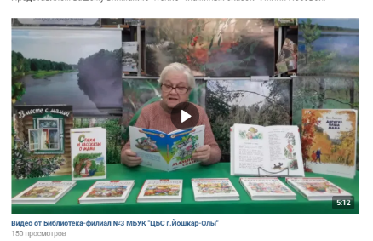
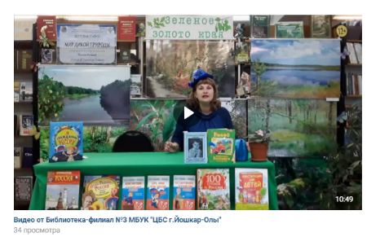
В рамках многолетнего сотрудничества библиотеки-филиала №3 и Центра психолого-педагогической, медицинской и социальной помощи «Росток» продолжены видео-занятия (онлайн), направленные на знакомство детей с детскими литературными произведениями с помощью элементов театрализованной деятельности.
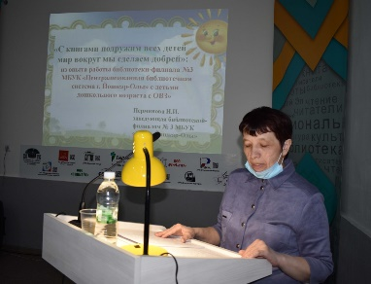
Опыт такого взаимодействия был озвучен на межрегиональной научно-практической конференции XXVI Орловские чтения. Доклад «С книгами подружим всех детей – мир вокруг мы сделаем добрей: из опыта работы библиотеки-филиала №3 с детьми дошкольного возраста с ОВЗ» представила заведующая Н. И. Перминова.

Все библиотеки ЦБС доступны для людей с нарушениями слуха и зрения. В фондах библиотек имеются книги со шрифтом Брайля – 202 экз.
Ежегодно в декаду инвалидов библиотеки используя библиотечные ресурсы привлекают внимание общественности к проблемам людей с ограниченными возможностями здоровья.
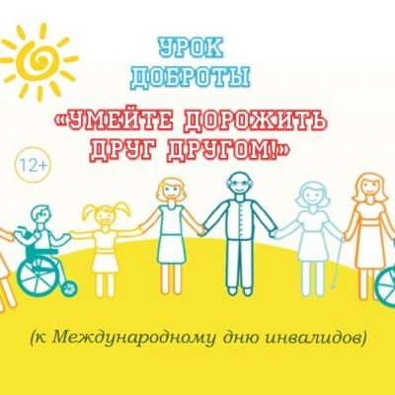

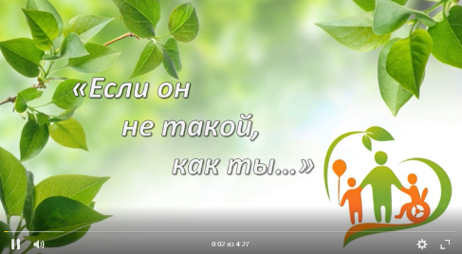

ИНФОРМАЦИОННОЕ ОБСЛУЖИВАНИЕ ПОЛЬЗОВАТЕЛЕЙ

Доступность библиотеки для пользователя, в том числе удаленного – один из критериев, определяющих качество библиотечного, библиографического и информационного обслуживания. Развитие электронных услуг помогает сделать информационную работу более эффективной.

В Центральной библиотеке функционирует локальная сеть, бесплатный Wi-Fi, еженедельно пополняется справочно-поисковая система «Консультант Плюс».

На сайте библиотеки действует сервис «Задать вопрос» с функцией виртуальной справки. За год выполнено 210 справок с помощью данного сервиса.
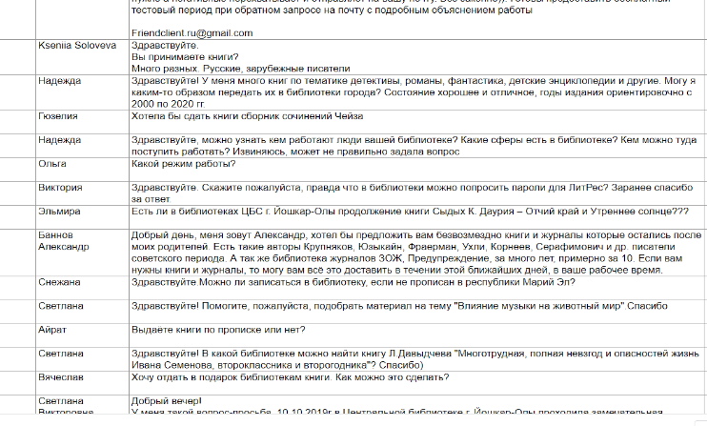

Посещение сайта муниципальных библиотек за год составило 36 000.
Кроме этого, выполнялись традиционные читательские запросы. Наиболее интересные библиографические разыскания:
- правильное использование янтарной кислоты;
- в какое время существовали ковбои?
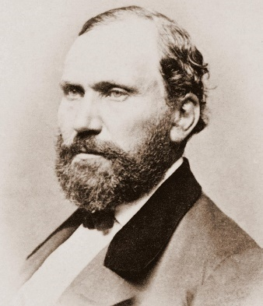
- исследование на тему «Моё любимое животное – кошка»;
- кто такой Пинкертон и кто его автор? и многие другие.
(Для справки: Пинкертон – американский сыщик и разведчик шотландского происхождения)
В 2021 г. продолжало развиваться дистанционное обслуживание пользователей через сайт. Обеспечивался доступ к электронному каталогу.
Эффективным средством для продвижения библиотечных услуг, ресурсов, социокультурных проектов были социальные сети.
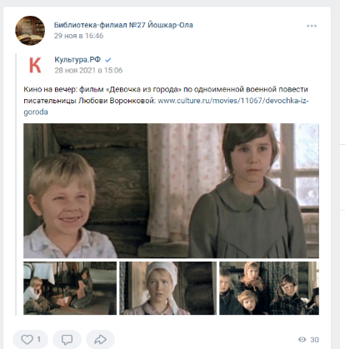
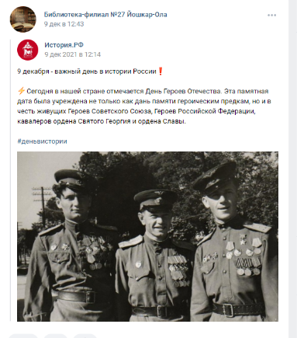
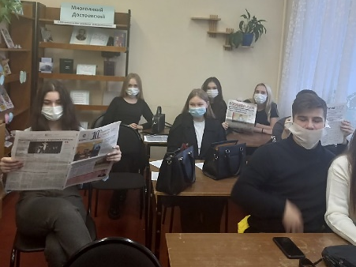
В целях повышения информационной культуры пользователей проводились экскурсии по библиотеке, Дни информации, библиотечные уроки, оформлялись информационные уголки.
Для студентов Йошкар-Олинского строительного техникума в библиотеке-филиале №27 проведен информационно-библиографический урок «Нормативно-правовые акты в периодических изданиях".
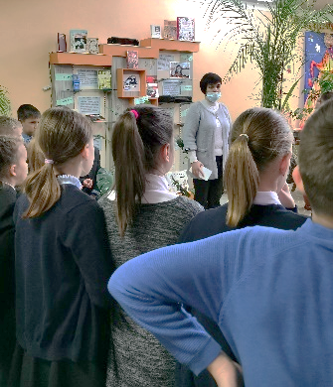
В Центральной библиотеке прошёл День информации «Полезная информация и приятный досуг» для обучающихся СОШ №27 г. Йошкар-Олы.
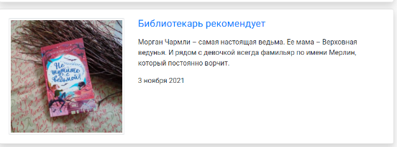
В целях индивидуального информирования на сайте публикуются статьи-рекомендации (Рубрика «Библиотекарь рекомендует» - библиотека-филиал №28).

Информирование онлайн

Новинки книг - https://vk.com/bib19mariel?w=wall-157490285_2587%2Fall
Книжные новинки - https://vk.com/mbukbf29?w=wall-180600585_2134
Информ-досье «Книги, которые знают всё» https://vk.com/bib19mariel?w=wall-157490285_2547%2Fall

РАЗВИТИЕ БИБЛИОТЕЧНЫХ СПЕЦИАЛИСТОВ

ВМЕСТЕ С ГОРОДОМ

Профессиональное обучение
В течение всего года велась работа по повышению профессиональной квалификации сотрудников муниципальных библиотек.
9 специалистов ЦБС повысили свою квалификацию, получив соответствующие удостоверения. В их числе:

- 5 сотрудников библиотеки-филиала №25 прошли обучение по дополнительной профессиональной программе «Модельный формат современной общедоступной библиотеки» (16 ч.)
в Национальной библиотеке имени С. Г. Чавайна.
- 1 специалист прошел профессиональную переподготовку по программе «Библиотечно-информационная деятельность» в ГБПОУ РМЭ «Колледж культуры и искусств имени И. С. Палантая».
- 4 специалиста обучились различным модулям системы автоматизации библиотек ИРБИС.
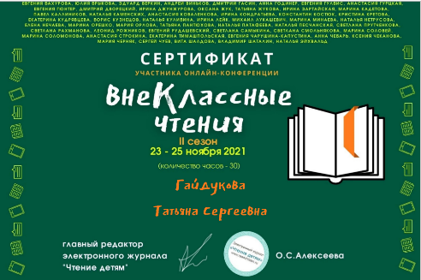
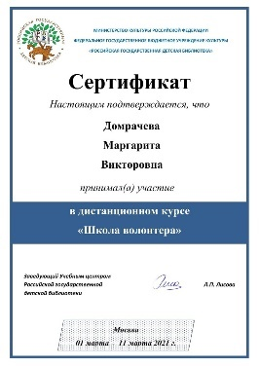
Другие специалисты обучались в разных организациях дополнительного профессионального образования посредством дистанционного обучения.
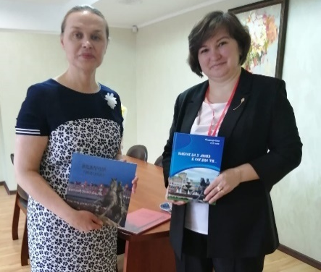
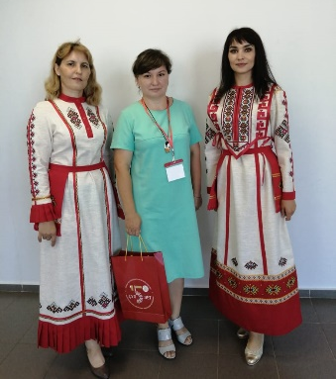
Сотрудник библиотеки-филиала №4 приняла участие в межрегиональном форуме «От публичной – до национальной» (апрель, г. Чебоксары) и межрегиональном культурном форуме «Библиотека в пространстве межкультурной коммуникации» (июнь, г. Чебоксары).
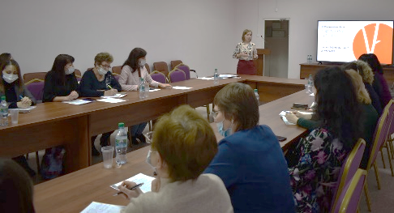
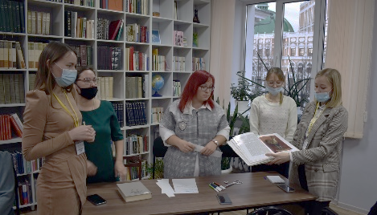
В рамках Международного форума «Новое в культуре» специалисты ЦБС приняли участие в секции по работе с молодежью и «Неконференции» для молодых библиотекарей.

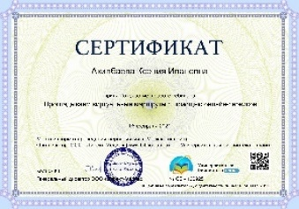
В течение года библиотечные специалисты участвовали в различных семинарах, совещаниях, конференциях преимущественно дистанционно.
Вебинары – один из самых популярных способов повысить свою квалификации и получить новые компетенции.

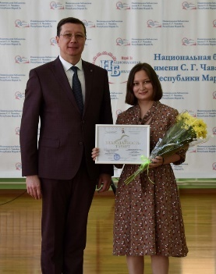
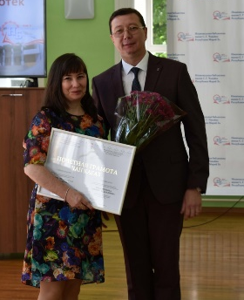
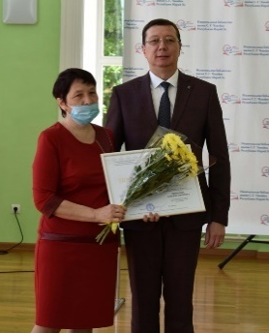
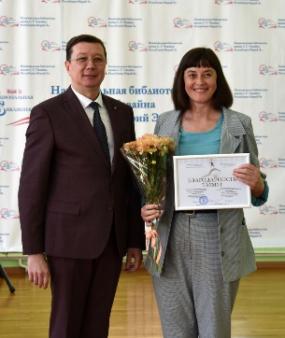
Почетными грамотами и благодарностями Министерства культуры, печати и по делам национальностей были награждены 4 сотрудника.
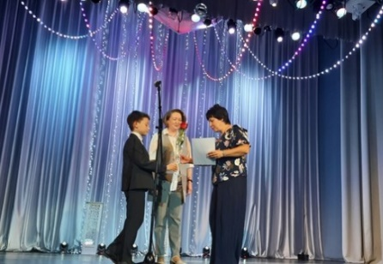
На праздничном мероприятии, посвященном Общероссийскому дню библиотек многие специалисты были награждены Почетными грамотами администрации Йошкар-Олы и Управления культуры.
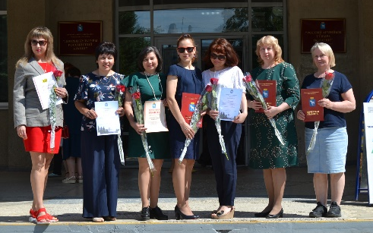
Всегда рады видеть вас в муниципальных библиотеках Йошкар-Олы!
Наш адрес: 424007, г. Йошкар-Ола, ул. Прохорова, 30
тел.: 63-64-50, 63-50-90
e-mail: cbsola@mail.ru
cайт: www.olalib.ru
ВМЕСТЕ С ГОРОДОМ

Участие в жизни местного сообщества – эффективный инструмент продвижения муниципальных библиотек.
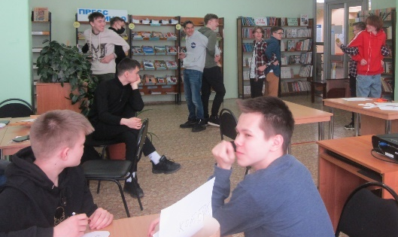
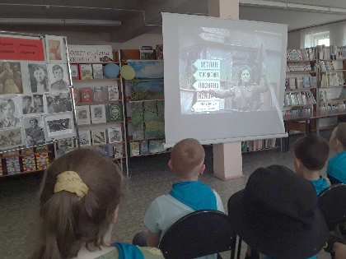
Библиотеки участвуют в муниципальных программах по патриотическому воспитанию, пропаганде ЗОЖ, работе с детьми и молодежью и др.

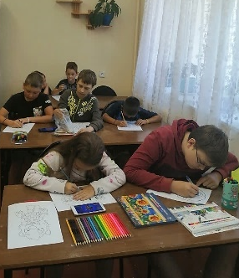
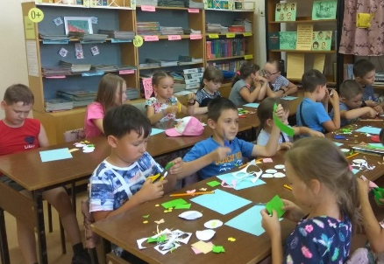
В летний период уже третий год библиотеки активно участвуют в городском проекте «Летом! Вместе! Всем двором! Дети с удовольствие посещают мастер-классы, читают, общаются.
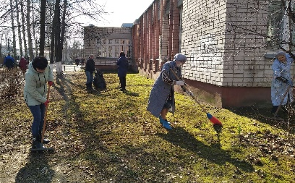
Библиотеки активно поддерживают и традиционно участвуют в городских субботниках.
Сделаем город лучше!!!

